HAY UN MOTOVEHÍCULO CADA SEIS HABITANTES EN EL PAÍS

**El Chaco tiene más de 360.000 motos en circulación: está quinto en el ranking nacional**

*Según datos de la Dirección Nacional de los Registros de la Propiedad Automotor (DNRPA), la provincia del Chaco se ubica quinta en el ranking nacional de motovehículos en circulación, con 362.265 unidades, detrás de Buenos Aires (casi 2 millones), Santa Fe (848.090), Córdoba (812.205) y Tucumán (405.412).*

  27 de Febrero, 2017

A A

Estadísticas oficiales revelan que en sólo cinco años, entre 2012 y 2016, salieron de los concesionarios 2,85 millones de motos nuevas, a un ritmo promedio de 1.566 por día, o una por minuto. De esa manera, la cantidad que está en la calle se fue incrementando de modo incesante y en los últimos días superó, por primera vez en la historia, la barrera de los 7 millones.

En concreto, según datos de la DNRPA a los que accedió el diario Clarín, a comienzos de este mes el “parque activo” de motovehículos -los que están habilitados para circular- alcanzó los 7.102.619 unidades en todo el país, cifra que comprende ciclomotores, motocicletas, motonetas, motocarros, triciclos y cuatriciclos.

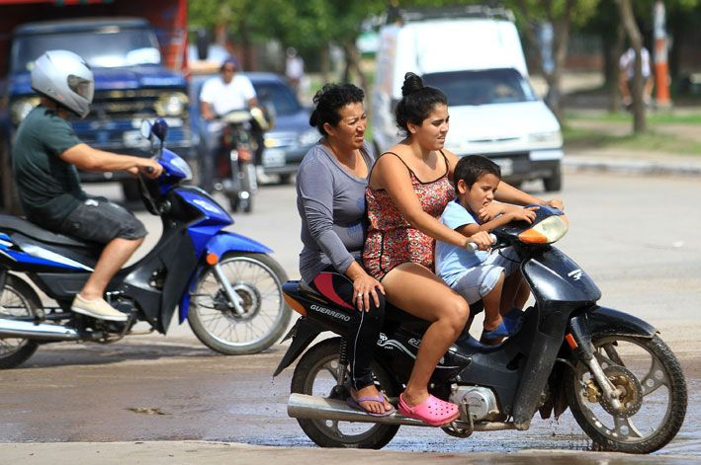La provincia del Chaco se ubica quinta en el ranking nacional de motovehículos en circulación: tiene más de 360.000 unidades registradas, lo que significa alrededor de tres habitantes por moto.

La cifra llama la atención si se tiene en cuenta que en 2009 el parque de motos fue estimado por el Observatorio Vial oficial en 3 millones. La nueva marca implica a su vez que ya circula una moto cada dos autos, porque el “parque automotor activo” cerró enero en 14,51 millones de vehículos.

Y si se toma en cuenta una población de 44 millones de habitantes (la proyección del INDEC para 2017), la cantidad de motos en calle ahora equivale a una por cada seis habitantes. En tanto, en el Chaco, esa proporción se reduce: tomando la previsión del Indec para este año, de 1.168.165 habitantes, resulta que hay 3,2 habitantes por moto.

**¿Por qué las motos?**

La apuesta masiva de los argentinos a las motos tiene razones económicas como trasfondo. Con menos subsidios, el transporte público se fue volviendo más costoso. Y tener auto también empezó a ser pesado para el bolsillo, por el fuerte impacto de la inflación en naftas, seguros y garajes. En ese escenario, en los últimos años, se produjo una apuesta masiva a las motos, el medio de transporte a motor más económico de adquirir, de mantener y de utilizar.

“Cada vez nos acercamos más a los autos porque la gente encuentra en la moto, de forma creciente, una solución práctica y más económica para moverse en las ciudades. La gran mayoría busca las motos como medio para trabajar o para ir al trabajo y prevemos que la tendencia crezca”, comentó a Clarín Walter Steiner, el presidente de Zanella.

**Las más vendidas**

Destacan en el sector que más de la mitad de las motos que se venden son las más económicas: las llamadas ‘Cub‘, en general de 110 cc de cilindrada. “En los últimos dos años se intensificó la tendencia a buscarlas”, destacó Steiner.

Son modelos básicos, livianos y urbanos que no suelen llegar a más de 80 kilómetros por hora, pero tientan por su accesibilidad: las principales marcas tienen opciones a $ 12.000 o $ 13.000, posibles de comprar en 18 cuotas fijas de alrededor de $ 900 con el programa oficial Ahora 18. Y en breve los bancos públicos permitirían llevarla en 50 pagos.

Las de 150 cc conocidas como “Street” son las segundas más buscadas y arrancan en $ 15.000. A eso hay que agregar gastos de patentamiento que suelen superar los $ 3.000 y la compra del casco, suma otros $ 2.000. Pero siempre es mucho menos que los casi $ 190.000 de los autos más baratos del mercado.

**El ahorro**

El mayor ahorro, de todos modos, surge en el uso. Y es que las motos de menor cilindrada consumen, según el modelo, sólo 1,5 a 2,2 litros de nafta cada 100 kilómetros, frente a casi 7 litros de los autos más pequeños. Así, con la súper a $ 18,45, es posible circular con un costo de $ 0,27 por kilómetro, al menos 78% menor al de un coche 1,27. Además, un tramo de 10 kilómetros se hace por $ 2,75 a $ 3,70.

Para el seguro obligatorio de responsabilidad civil hay opciones básicas desde $ 100 mensuales y otras más completas -con robo, hurto e incendio- desde $ 360, frente a un mínimo de $ 800 para vehículos de cuatro ruedas.

“Quien compra la moto para ir a trabajar ve que las cuotas le salen menos de lo que gasta cada mes en transporte público, y luego pueden moverse a muy bajo costo”, comentó Lino Stefanuto, presidente de la Cámara de Fabricantes de Motovehículos. Y agregó: “Prevemos que la tendencia se acentúe a medida que el transporte público siga perdiendo los subsidios”.

Entre las “contras” de las motos, por supuesto, está la necesidad de resignarse a un menor confort del que ofrece el auto -contacto directo con lluvia y el frío, por ejemplo- y a una mayor exposición a los peligros del tránsito, lo que se suma a una vida útil más limitada. Con todo en la balanza, el hambre de ahorro parece estar predominando.